Использование методики критического мышления на уроках русской литературы .

В настоящее время перед преподавателями средних учебных заведений стоит большая задача: подготовка высококвалифицированного специалиста, обладающего фундаментальными знаниями, способного принимать правильные решения, быть активными, умело адаптироваться к условиям жизни.
Каждый педагог ищет новые пути преподавания урока, когда ученик является не объектом, а субъектом учебного процесса, личностью, который стремится к самоопределению.
Одной из инновационных педагогических технологий является технология критического мышления. Главной целью является воспитание в учащихся самостоятельности суждений, активности мышления, способности к творчеству, взаимоподдержке.

Критическое мышление-это способность анализировать информацию с позиции логики и личностно-ориентированного подхода с тем, чтобы применять полученные результаты как к стандартам, так и нестандартным ситуациям, вопросам и проблемам. Критическое мышление – это способность ставить новые вопросы, выработать разнообразные аргументы, принимать независимые продуманные решения. Цель технологии - обеспечить развитие критического мышления посредством интерактивного включения учащихся в образовательный процесс.

Возьмем урок по изучению рассказа А.И. Куприна «Гранатовый браслет». Цель урока: проследить за внутренним миром героев, воздействие любви на перерождение духовности главной героини, отношение автора к героям через любовь. Для того чтобы понять , как бескорыстна любовь Желткова к Вере Николаевне.

Составить Цветограмму «Перерождение души Веры Николаевны».
Стратегия «Цветограмма»
Стратегия «Цветограмма» - это цветовое осмысление, информации, каких-то наиболее трудных или важных фрагментов изучаемого материала.
Значение цвета:
- Белый – чистота, искренность, правильность.
- Голубой – справедливость.
- Синий – тревожность.
- Желтый – радость.
- Оранжевый – праздничный.
- Зеленый – спокойствие.
- Коричневый – неверие.
- Фиолетовый – ложь, неправильность.
- Черный – мрак, абсолютная потеря веры.
- Серый – опустошение, депрессия, меланхолия.
- Красный – злость, депрессия.
- Бордовый – торжественный.
- Розовый – аврорность, надежда.

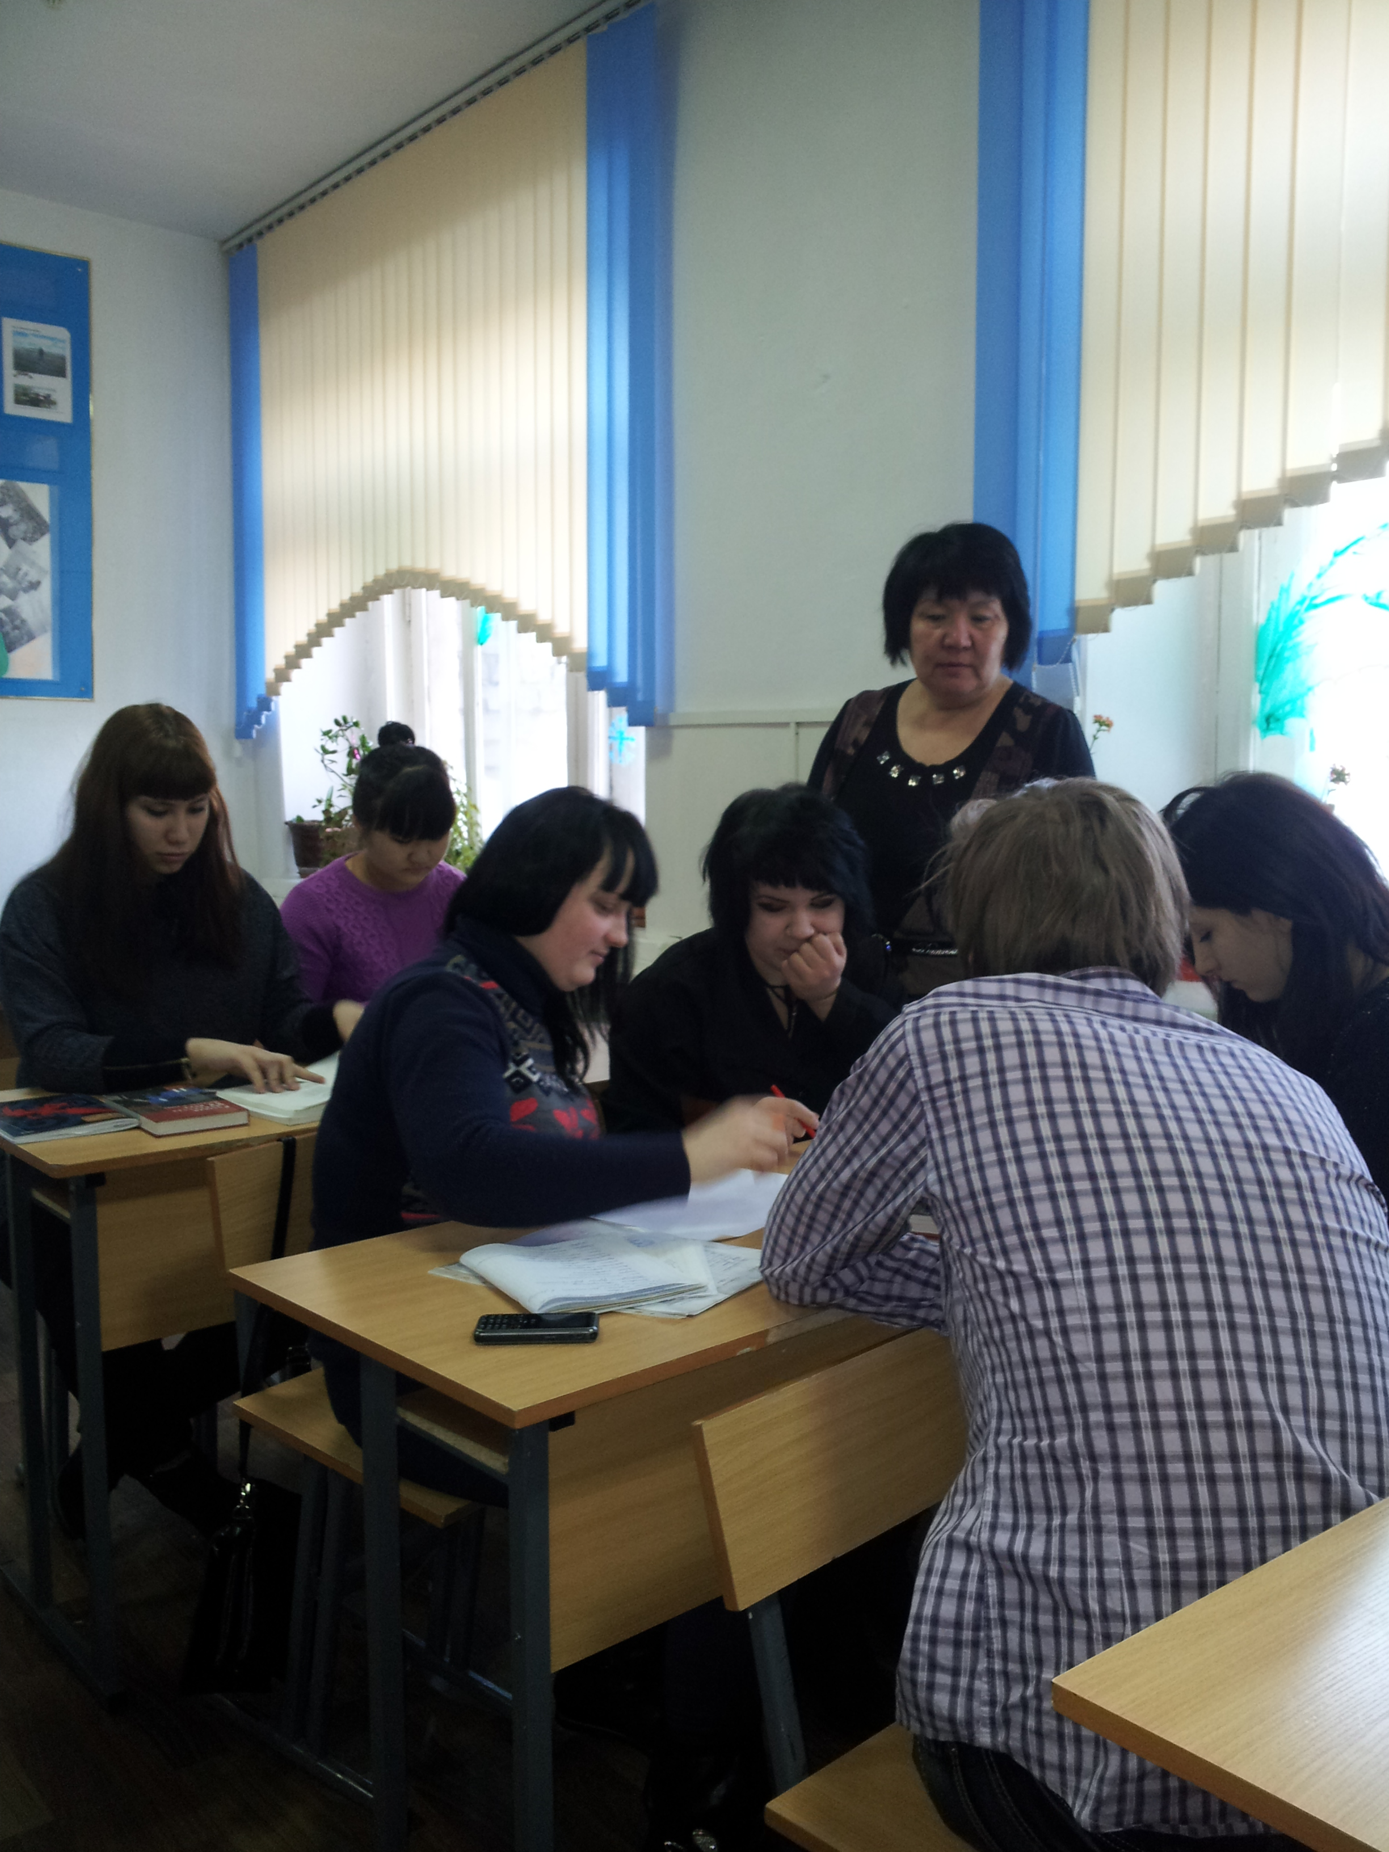

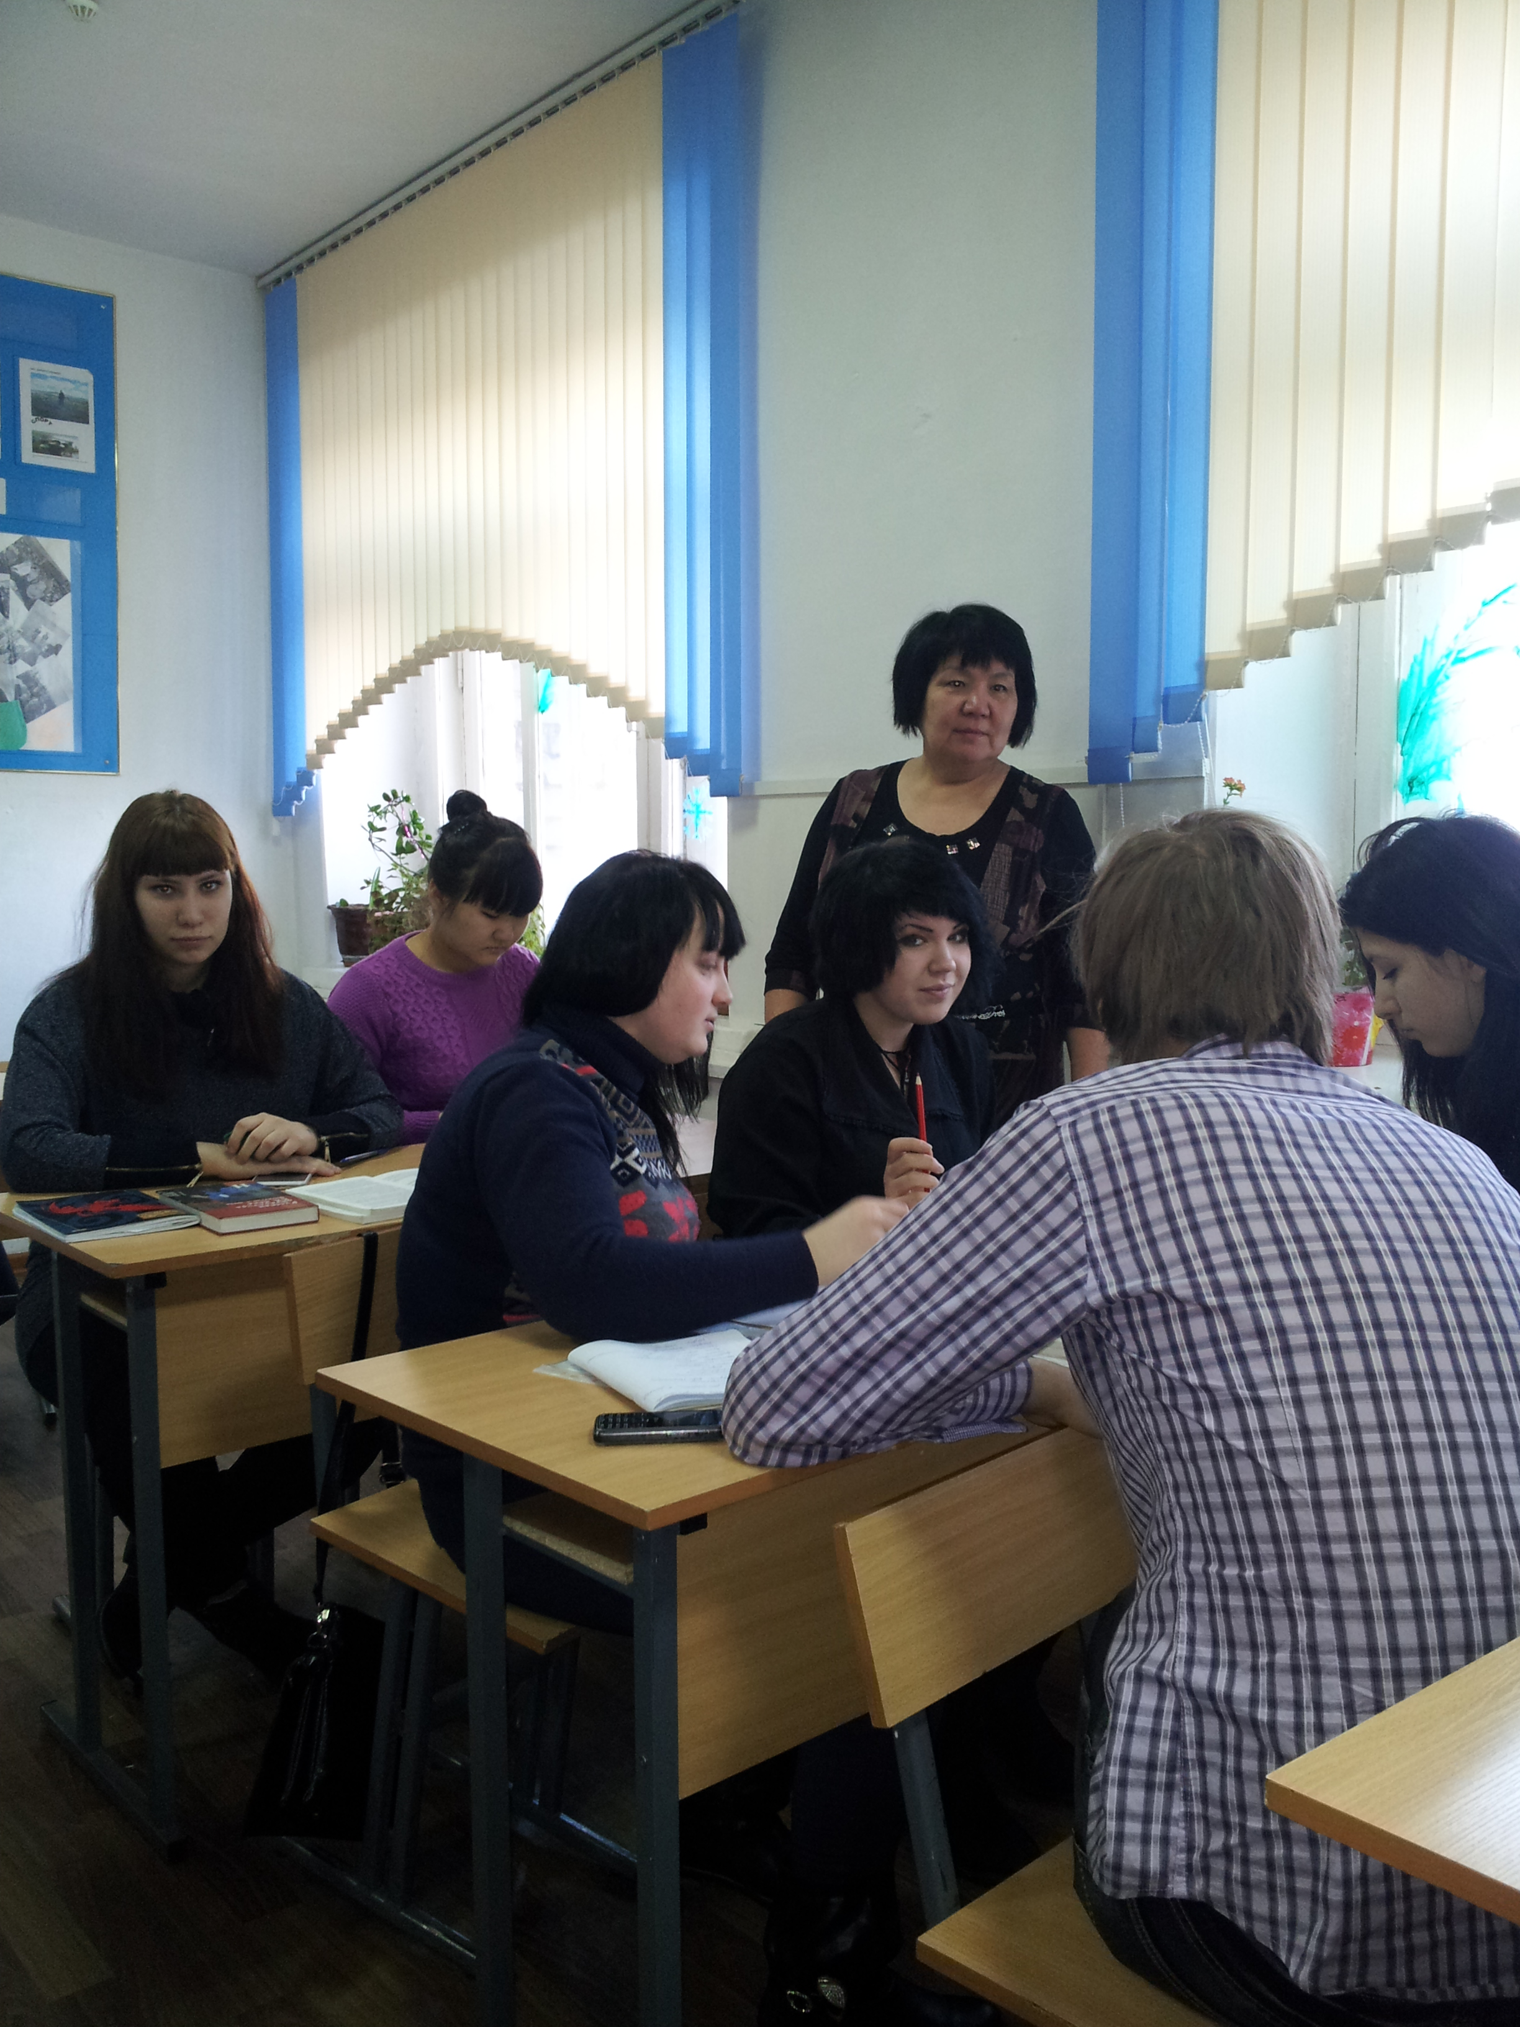
Выразительно прочитать второе письмо Желткова. Звучит соната Бетховена. Написать свободное письмо «Да святится имя твоё». Как вы понимаете эти слова? Что вкладывает в них герой? Как восприняла письмо Вера Николаевна? Ваше отношение к героям? Любовь, доведенная до самоуничтожения благо или зло?

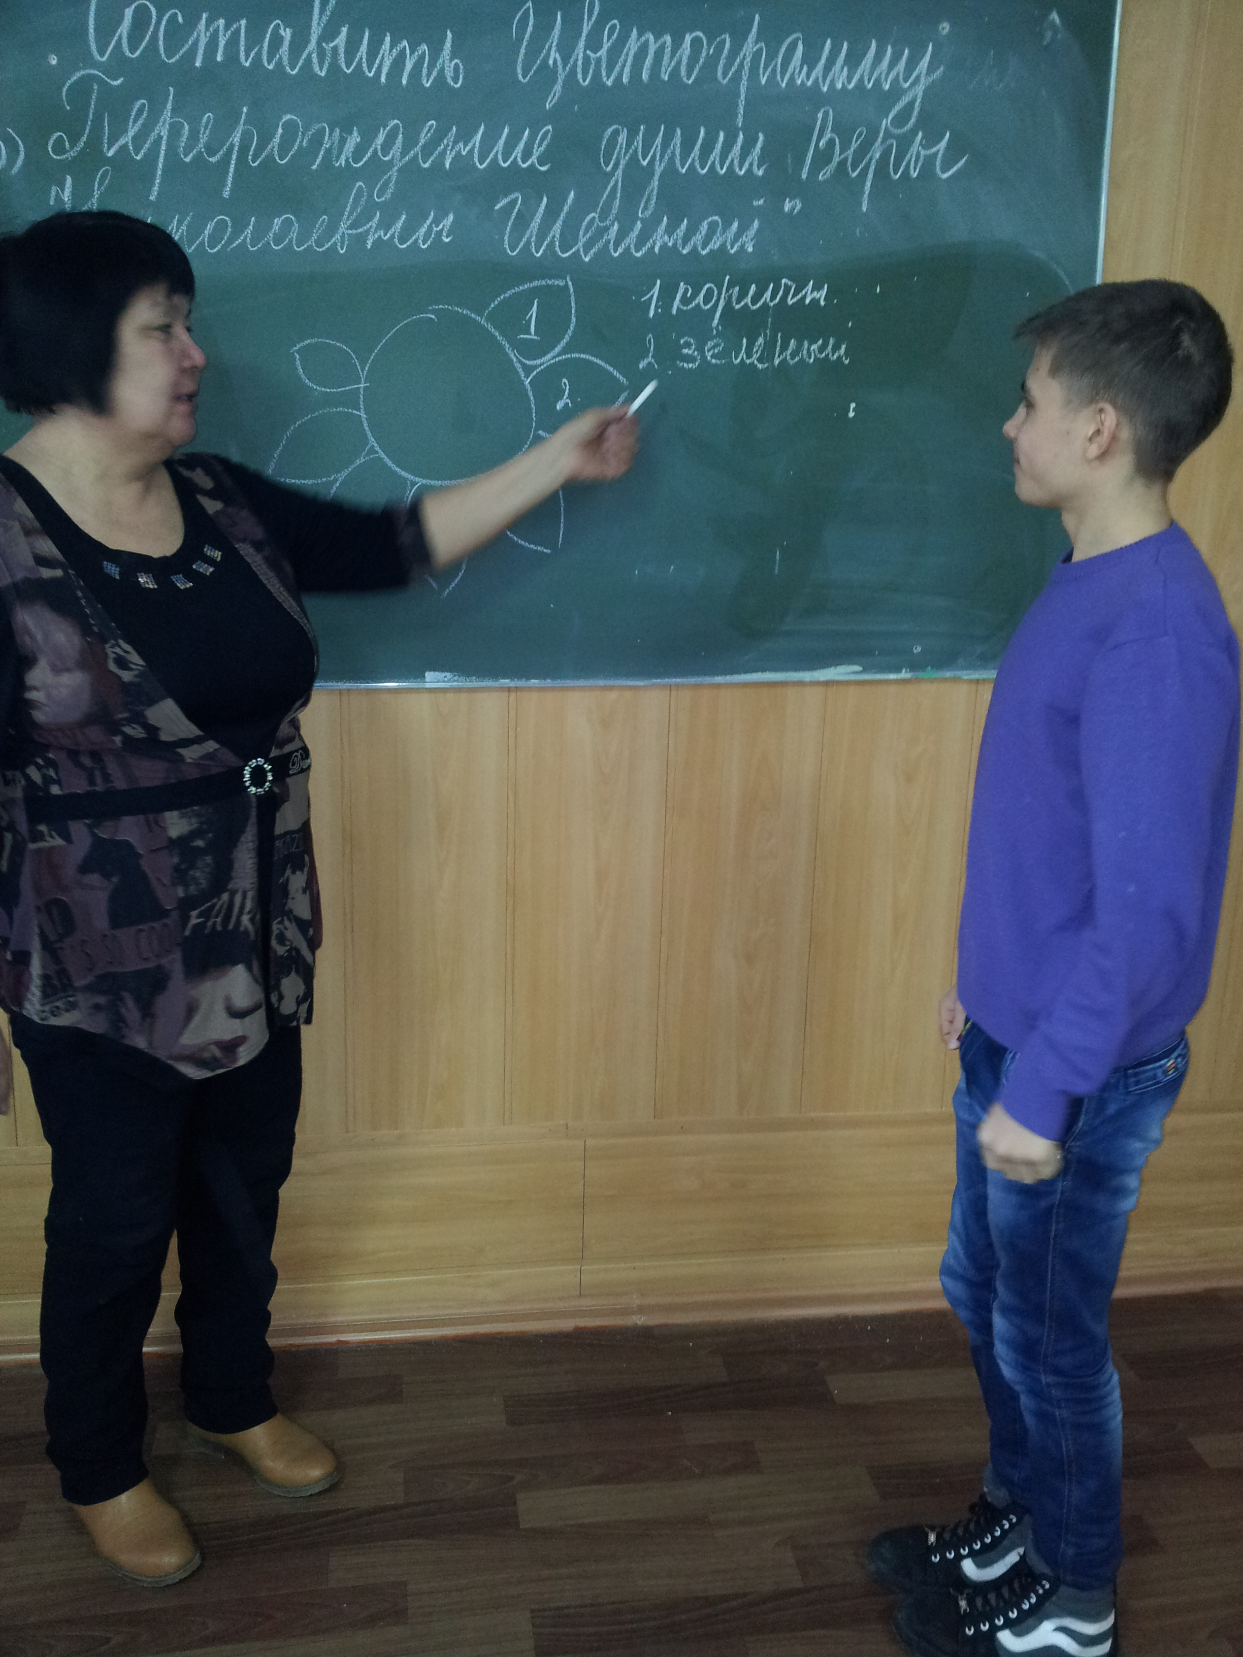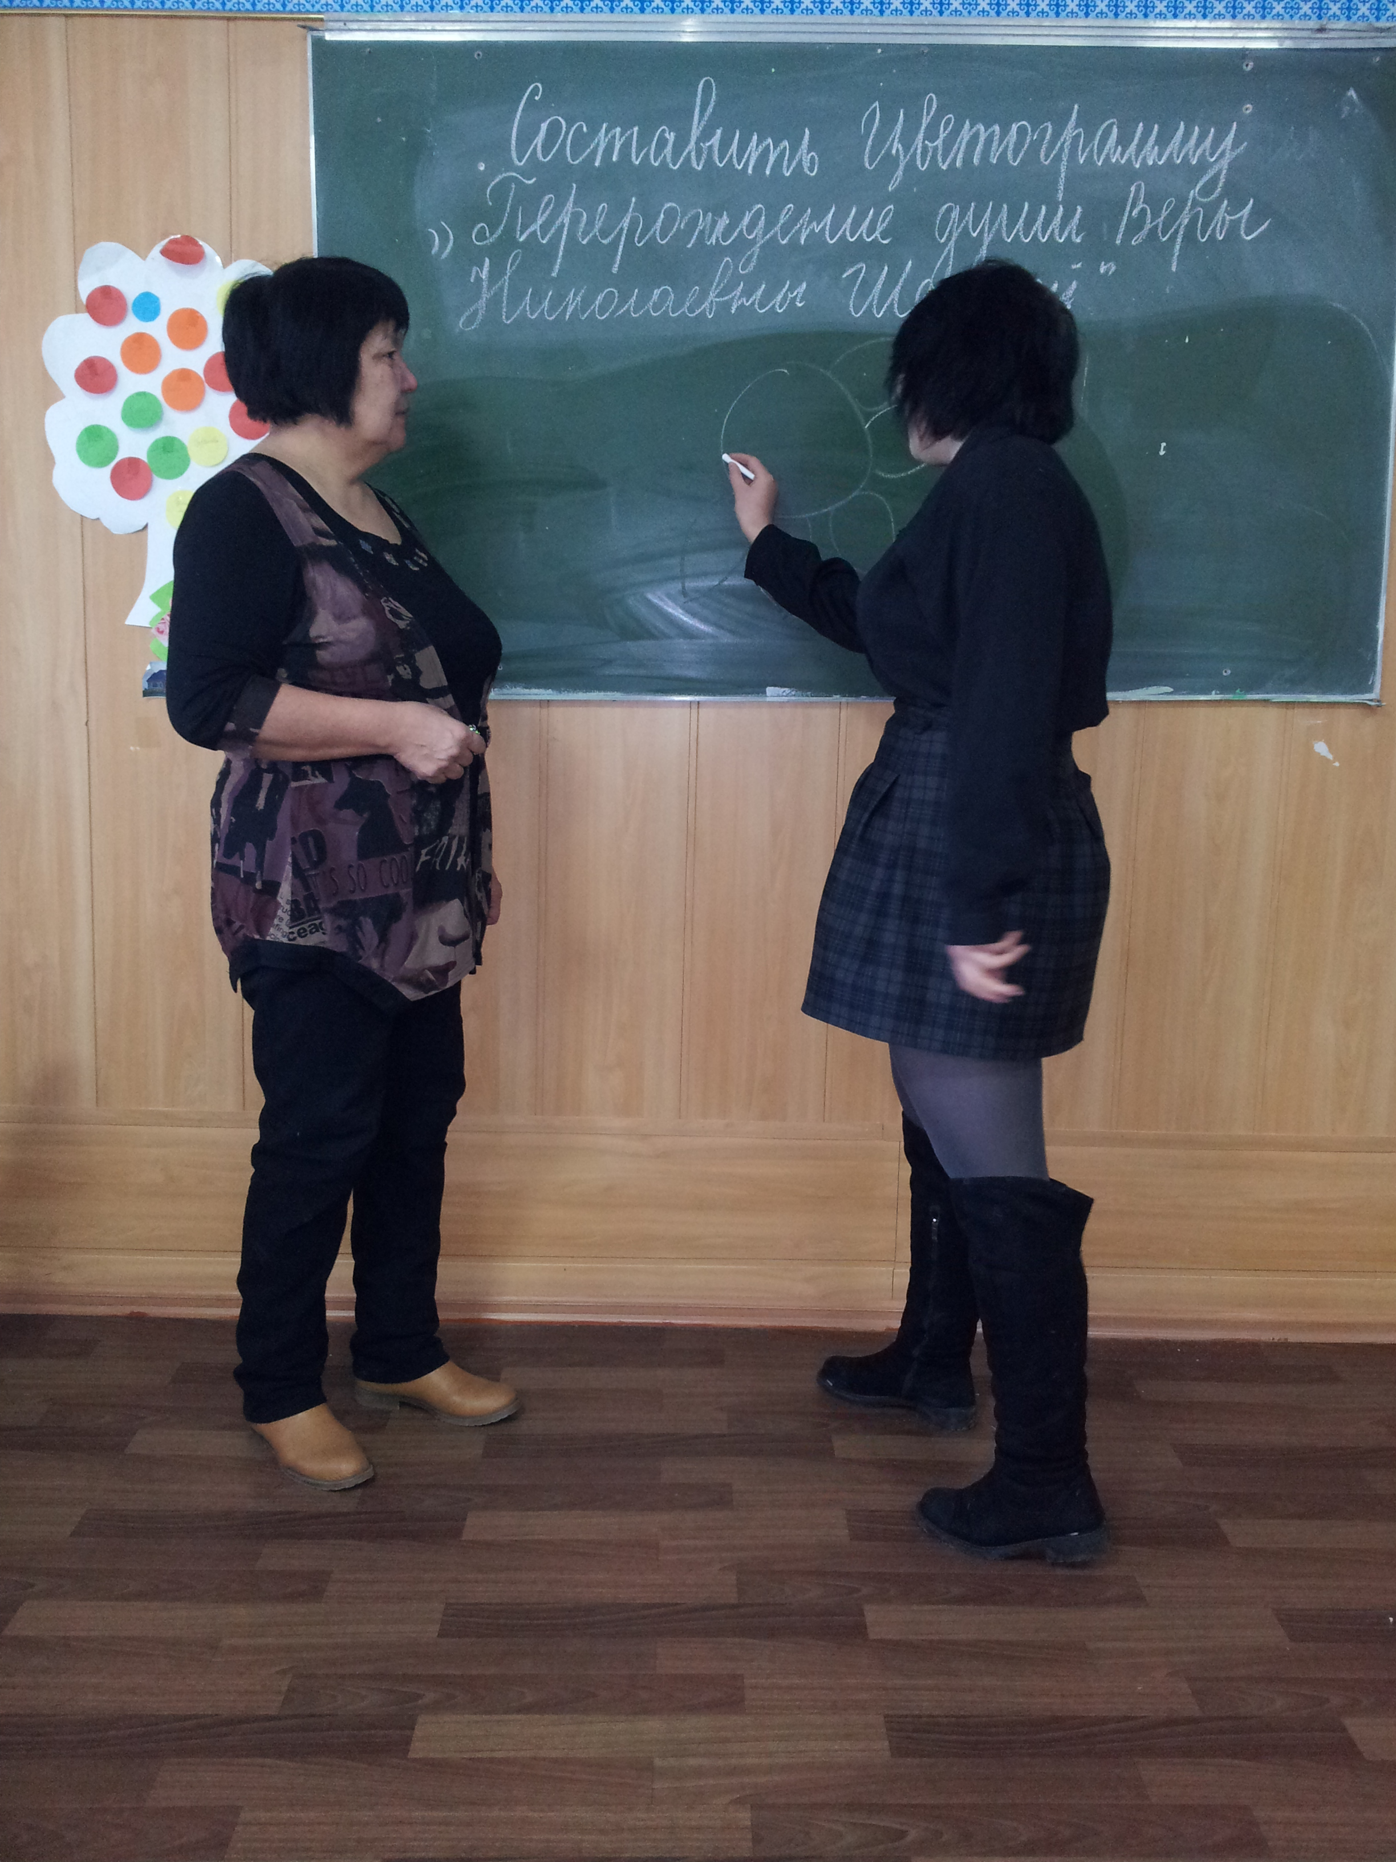
Составление «Кардиограммы» Роль пейзажа в раскрытии внутреннего мира героев
От прямой линии вверх идут пики – позитивные с аргументами, а ниже линии идут пики – негативные с аргументами.
_________________________________________________________________

- Наступили отвратительные погоды.
- Изуродованные клумбы.
- Ясные солнечные дни.
- Чистый воздух, щебетание ласточки.
- Цвели холодной красотой георгины, пионы и астры.
- Какой чудный воздух.
- Долгий осенний закат догорал.
- Дерево мягко сотрясалось.
- Острее запахли звезды табака.



Использование методики критического мышления на уроках русской литературы

Из опыта работы преподавателя
Таукешовой М. А.

г. Павлодар, 2015

